Анкета животного без владельца от 07.04.2025 г.

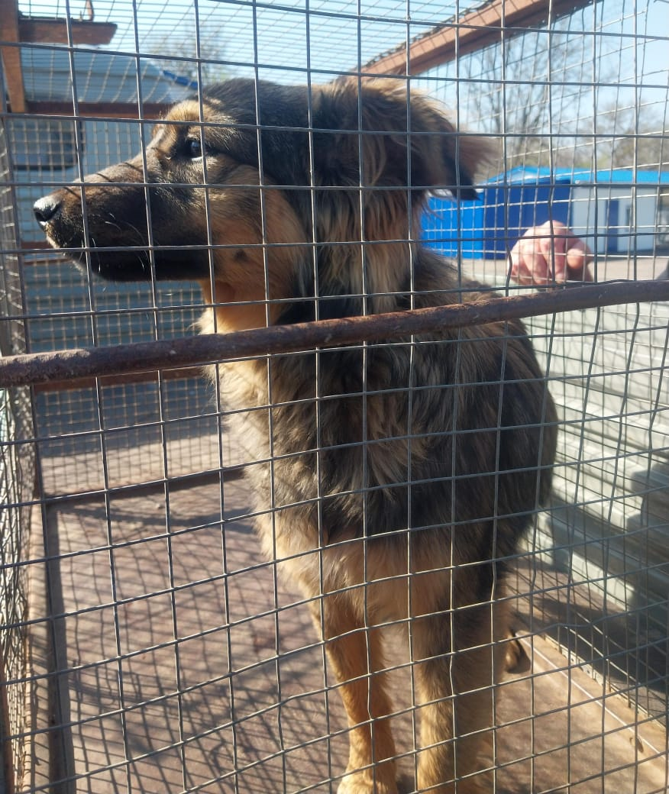 | Дата отлова, место (район, улица) | 07.04.2025 г.  Г.Михайловск, р-н старого кладбища
 | Вид, пол животного | Сука
 | Окрас животного | Черная с желтой шеей
 | Инд. номер/маркировка животного
 | Дата операции

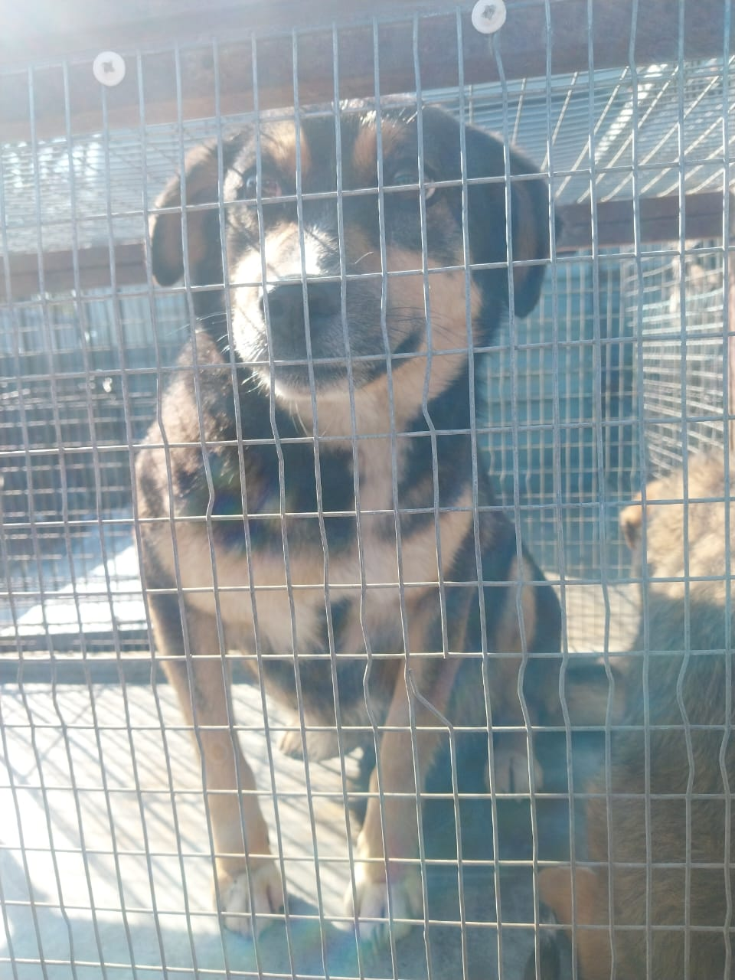 | Дата отлова, место (район, улица) | 07.04.2025 г.  г.Михайловск,пер.Журавлиный, Богданова, Чигоревская
 | Вид, пол животного | Сука
 | Окрас животного | Черная с желтым носом
 | Инд. номер/маркировка животного
 | Дата операции

